Министерство науки и высшего образования Российской Федерации

Федеральное государственное автономное образовательное учреждение

высшего образования

Национальный исследовательский ядерный университет «МИФИ»

Саровский физико-технический институт – филиал НИЯУ МИФИ

Физико-технический факультет

Кафедра философии и истории

X Саровские молодежные чтения

Всероссийская научно-практическая студенческая конференция

«Ядерный университет и духовное наследие Сарова»

25, 26, 28, 29 ноября 2024 г.

XXХIХ студенческая конференция по гуманитарным и социальным наукам

СарФТИ НИЯУ МИФИ

XVIII студенческая онлайн-конференция по истории СарФТИ НИЯУ МИФИ

«Ядерный университет и духовное наследие Сарова»

29 ноября 2024 г.

Нюрнбергский процесс (1945 - 1946 гг.)

Доклад:

студентов группы ПМ23

А. Скороходов (руководитель), А. Кальмин,

М. Цывкин, М. Елисейкин

Преподаватель:

кандидат исторических наук, доцент

О.В. Савченко

Саров-2024

Аннотация.

В нашем докладе рассматривается процесс формирования системы международного уголовного права на Нюрнбергском международном военном трибунале. Для этого мы изучили различные источники: научные статьи, мемуары Романа Андреевича Руденко, участника Нюрнбергского процесса и приговоры, вынесенные на процессе.

Мы рассказали об участниках Нюрнбергского процесса, а также о принципах, сформулированных Нюрнбергским трибуналом. Соблюдение этих принципов является важным условием для предупреждения агрессии, недопущения нарушения прав человека.

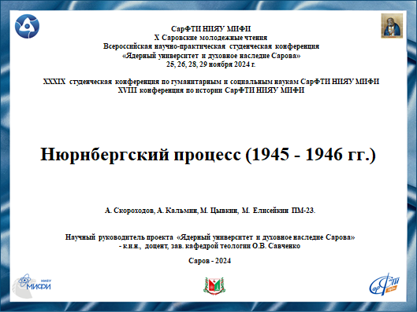

Слайд 1

Добрый день!

Мы представляем вашему вниманию доклад о Нюрнбергском процессе.

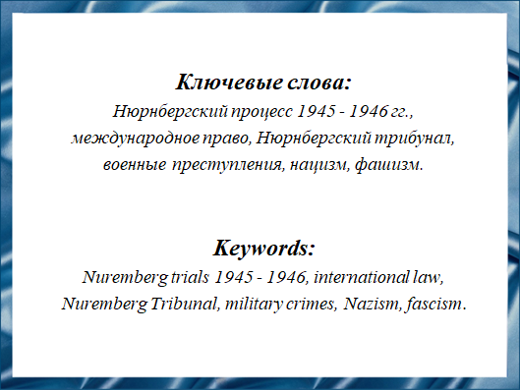

Слайд 2

Наш доклад об основных этапах проведения Нюрнбергского процесса и о принципах международного права сформулированных и впервые применённых на нём.

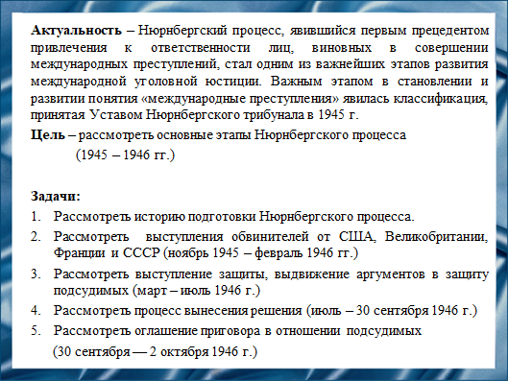

Слайд 3

Наша цель – рассмотреть основные этапы Нюрнбергского процесса.

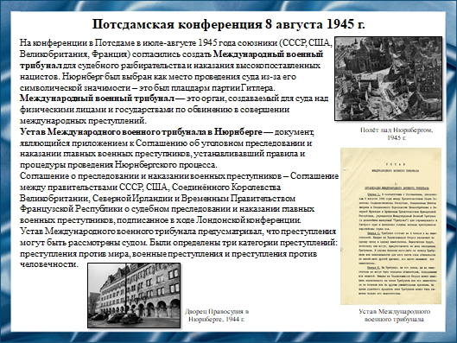

Слайд 4

8 августа 1945 года на Потсдамской конференции правительства СССР, США, Великобритании и Франции подписали соглашение о судебном преследовании и наказании главных военных преступников. Тогда же был учреждён трибунал в составе четырёх судей и четырёх их помощников, по два представителя от каждого государства.

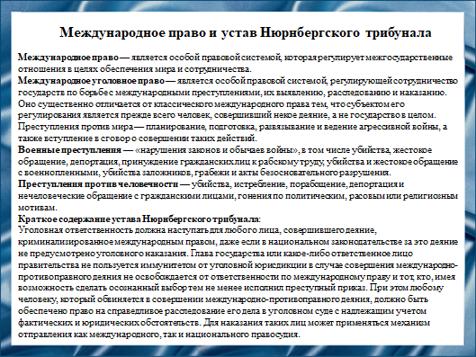

Слайд 5

Нюрнбергский процесс прочно ассоциируется именно с термином «преступление против человечности». Однако, как ни странно, именно такая квалификация злодеяний нацистов сформировалась не сразу, а постепенно, в жарких юридических спорах.

Прежде всего, надо учитывать, что само международное право находилось тогда в начальной фазе. Например, сам термин «суд» по-разному понимался участниками дискуссии: так британское министерство иностранных дел в 1944 году рассчитывало, что весь судебный процесс над руководителями нацистской Германии займет около шести часов.

Устав Международного военного трибунала, определил полномочия и процедуры данного судебного органа.

Международный военный трибунал наделялся правом объявить любую группу или организацию преступной, что предполагало уголовное осуждение в дальнейшем всех лиц, входивших в данную группу. В реалиях послевоенной Германии речь шла о миллионах людей.

Устав Международного военного трибунала четко сформулировал три категории преступлений: преступления против мира, против человечности и военные преступления, которые в обязательном порядке подлежат судебному преследованию.

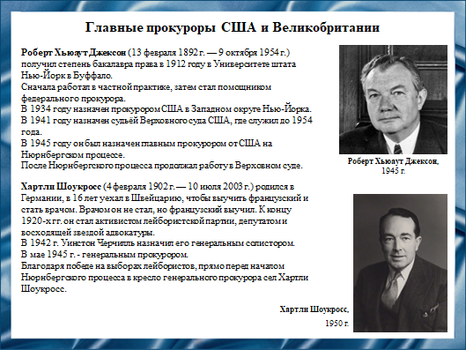

Слайд 6

В октябре 1945 года Роберт Джексон был назначен главным прокурором от США благодаря своей репутации опытного юриста и судьи Верховного суда.

На процессе Джексон возглавил обвинения против высокопоставленных нацистских преступников. В своей открывающей речи он подчеркнул, что "индивидуумы, включая высокопоставленных официальных лиц, несут ответственность за свои действия".

Хартли Шоукросс был назначен главным прокурором от Англии, он запомнился двумя эпизодами. Первый — яркая вступительная речь от имени британского обвинения. Второй эпизод — заключительная речь. Она отличалась эмоциональностью и художественностью.

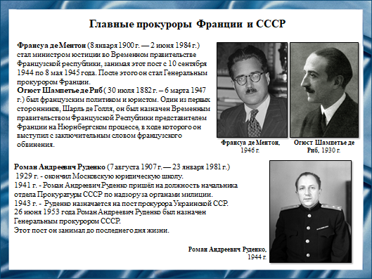

Слайд 7

В 1945 году председатель временного правительства Франции Шарль де Голль назначил главным обвинителем на Нюрнбергском процессе Франсуа де Ментона. Сянваря 1946 года французскую группу возглавлял юрист и политик Шампетье де Риб, поскольку Ментон занял пост депутата в Консультативной временной ассамблее в Париже.

Роман Андреевич Руденко был назначен главным прокурором от СССР. Во время выступления главный обвинитель от СССР подробно рассказал об идеологической подготовке ведения агрессивной войны Германии, организации и осуществлении захвата Чехословакии, Польши, Югославии и войны против Советского Союза. Также он вёл заключительную часть допроса Германа Геринга. Благодаря своим профессиональным навыкам Руденко смог добиться от подсудимого признания, что хотя фюрер и принимал все решения самостоятельно, однако часто прислушивался к своим ближайшим подчинённым.

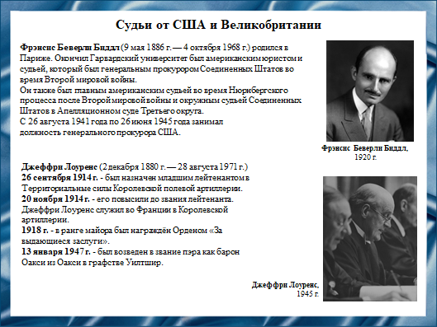

Слайд 8

Соединенные Штаты отправили в Нюрнберг бывшего генерального прокурора Френсиса Биддла. Он отличался не только солидным профессиональным стажем, но и принципиальностью. Это был единственный высокопоставленный чиновник в администрации Франклина Рузвельта. Заместителем Биддла стал другой опытный юрист, судья из Северной Каролины Джон Паркер.

Великобританию представлял судья Высшего апелляционного суда Англии и Уэльса лорд Джеффри Лоуренс. Лоуренс образцово вел судебные процессы, беспристрастно формулировал вердикты и не имел врагов. Он внес огромный вклад в работу трибунала — именно им написана основная часть приговора.

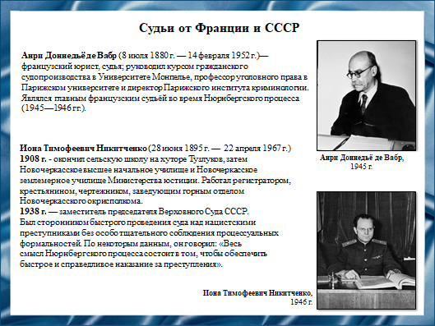

Слайд 9

Главным французским судьёй стал профессор Анри де Вабр, являвшийся сотрудником института международного права в Гааге. Робер Фалько был назначен его заместителем.

Главным судьёй от СССР стал Иона Тимофеевич Никитченко. При выработке проекта приговора Трибунала по предложению Никитченко в нём был расширен раздел о расистских теориях нацистов, об агрессивных идеях «Майн кампф», о планах захвата Европы и особенно её восточной части.

После провозглашения приговора Никитченко выразил своё особое мнение, не согласившись с чрезвычайно мягким, наказанием для Гесса, приговорённого к пожизненному лишению свободы, а также отказом Трибунала от признания преступными организациями правительственного кабинета, генерального штаба и высшего командования германских Вооружённых сил.

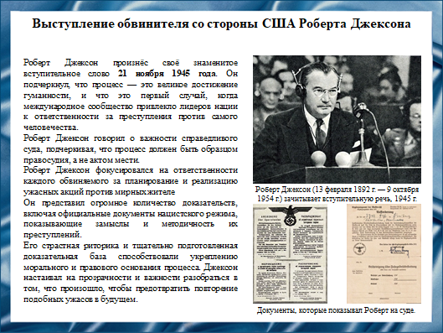

Слайд 10

Прокурор США Роберт Джексон представил неопровержимые доказательства, включая официальные документы нацистского режима, демонстрирующие замыслы и методичность их злодеяний. Страстная риторика и тщательно подготовленная доказательная база Джексона укрепили моральное и правовое основание процесса. Роберт Джексон требовал добиться такой беспристрастности и целостности умственного восприятия участников процесса, чтобы Нюрнбергский процесс явился для будущих поколений примером практического осуществления надежд человечества на справедливость.

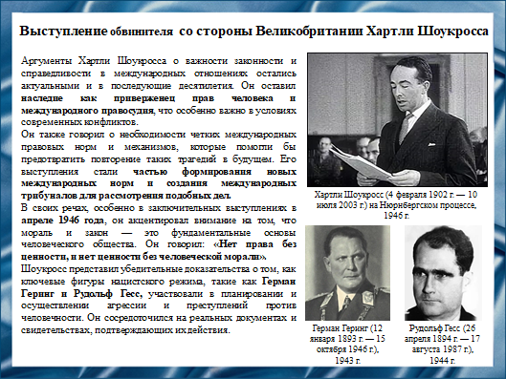

Слайд 11

Прокурор Великобритании Хартли Шоукросс настаивал на неразрывной связи между правом и моралью, утверждая, что справедливость невозможна без учета человеческих ценностей. Его вклад в установление ответственности за преступления против человечности и агрессию позволил сформулировать принцип приоритета норм международного права над внутренним законодательством. Шоукросс представил неопровержимые доказательства вины ключевых нацистских лидеров, таких как Геринг и Гесс.

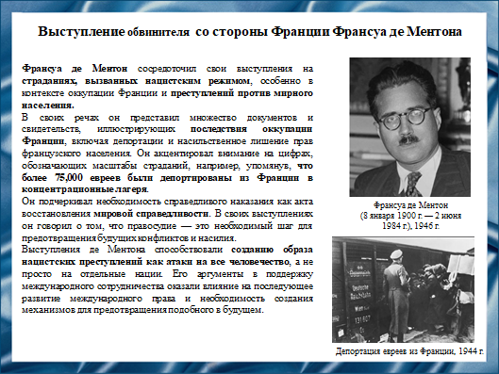

Слайд 12

Выступления Франсуа де Ментона подчеркивали важность международных норм и механизмов для предотвращения будущих трагедий, а также необходимость приоритета прав человека. Его работа заложила принцип справедливого рассмотрения дела на основании фактов и права.

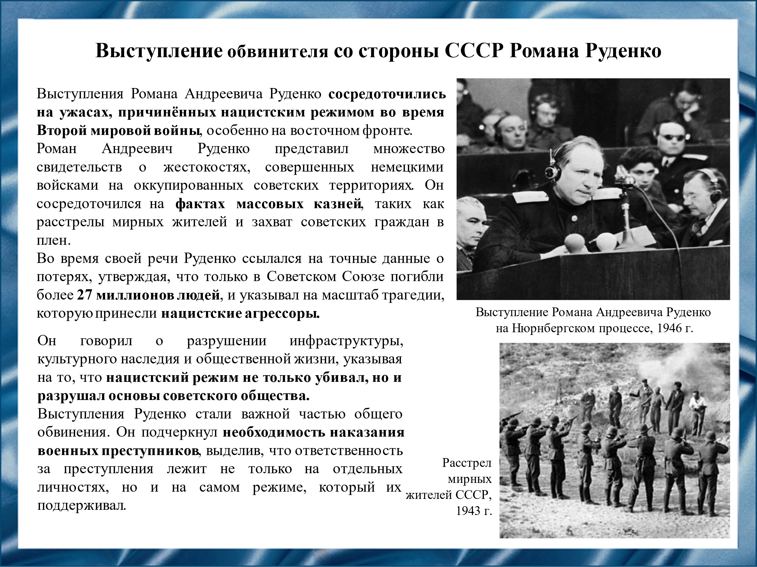

Слайд 13

На Нюрнбергском процессе Руденко представлял СССР и акцентировал внимание на ужасах, причинённых нацистами во время Второй мировой войны. Он представил доказательства зверств, таких как массовые казни мирных жителей и захват советских граждан в плен. Руденко сослался на страшные цифры потерь, подчеркивая, что в Советском Союзе погибло более 27 миллионов людей. Он также отметил разрушение культурного наследия и инфраструктуры, что подорвало основы советского общества. Выступление Руденко стало значимой частью обвинения, подчеркивающего ответственность не только отдельных военных преступников, но и всего нацистского режима. Он стал основоположником принципа неотвратимости наказания физических лиц. Любое лицо, совершившее международное преступление, несёт за него ответственность и подлежит наказанию.

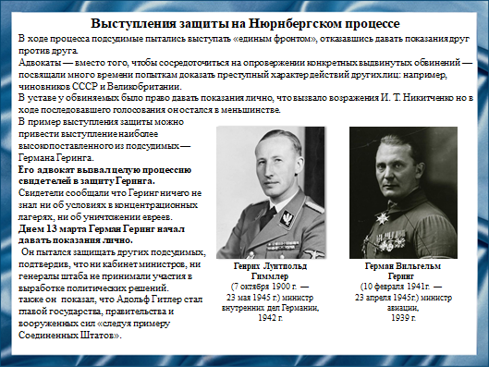

Слайд 14

Защита на Нюрнбергском процессе представляла свои доказательства и вызывала свидетелей с 8 марта до конца июня 1946 года. Ни подсудимые, ни их адвокаты в ходе процесса не пытались отрицать сам факт существования преступлений. Вместо этого они прибегли к широкому спектру юридических стратегий, которые часто были непоследовательными — а иногда и взаимоисключающими. Так подсудимые полагали, что ответственность за все преступления несли умершие к тому моменту Гитлер, Гиммлер и Гейдрих. Кроме того, у подсудимых были возражения по поводу позиции обвинения в целом: они утверждали, что правительство нацистской Германии в годы войны вело себя так же, как и правительства Союзных держав и что бывшие лидеры Рейха предстали перед судом только потому, что их страна потерпела поражение.

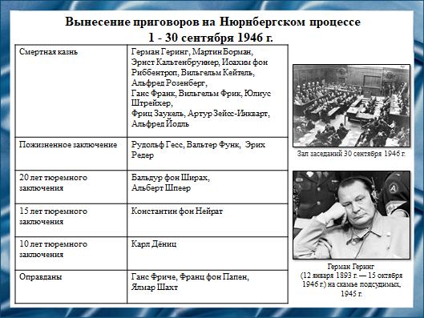

Слайд 15

1 октября трибунал оглашал приговоры подсудимым: приговоры начинались с абзаца об их карьере и завершались итоговым вердиктом по каждому из пунктов обвинения.

Советская сторона выразила протест в связи с оправданием Папена, Фриче, Шахта и неприменением смертной казни к Гессу.

Большинство осужденных подали прошения о помиловании;

Редер — о замене пожизненного заключения смертной казнью;

Геринг, Йодль и Кейтель — о замене повешения расстрелом, если просьбу о помиловании не удовлетворят.

Все эти ходатайства были отклонены.

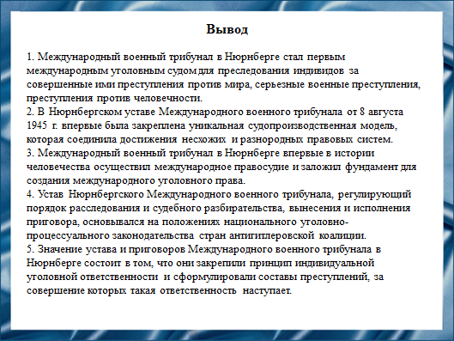

Слайд 16

Деятельность Международного военного трибунала в Нюрнберге явилась первым и самым важным вкладом в создание международного уголовного процесса. Именно тогда были заложены основные принципы современного международного уголовного права.

1. Принцип неотвратимости наказания физических лиц. Любое лицо, совершившее международное преступление, несёт за него ответственность и подлежит наказанию.
2. Принцип приоритета норм международного права над внутренним законодательством.
3. Принцип индивидуальной ответственности лица. Наступление ответственности в случае совершения международного преступления любым физическим лицом, не являющимся субъектом международных правовых отношений.
4. Принцип неотвратимости наказания для лица, которое при совершении международного преступления руководствовалось исполнением распоряжения правительства или выполнением приказа начальника.
5. Принцип справедливого рассмотрения дела на основании фактов и права.

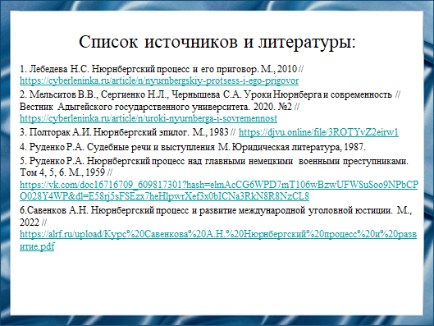

Слайд 17

1. Лебедева Н.С. Нюрнбергский процесс и его приговор. М., 2010 // <https://cyberleninka.ru/article/n/nyurnbergskiy-protsess-i-ego-prigovor>
2. Мельситов В.В., Сергиенко Н.Л., Чернышева С.А. Уроки Нюрнберга и современность // Вестник Адыгейского государственного университета. 2020. №2 // <https://cyberleninka.ru/article/n/uroki-nyurnberga-i-sovremennost>
3. Полторак А.И. Нюрнбергский эпилог. М., 1983 // <https://djvu.online/file/3ROTYvZ2eirw1>
4. Руденко Р.А. Судебные речи и выступления М., 1987.
5. Руденко Р.А. Нюрнбергский процесс над главными немецкими военными преступниками. Том 4, 5, 6. М., 1959 // <https://vk.com/doc16716709_609817301?hash=elmAcCG6WPD7mT106wBzwUFWSuSoo9NPbCPO028Y4WP&dl=E58rj5sFSEzx7heHlpwrXef3x0bICNa3RkN8R8NzCL8>
6. Савенков А.Н. Нюрнбергский процесс и развитие международной уголовной юстиции. М., 2022 // <https://alrf.ru/upload/Курс%20Савенкова%20А.Н.%20Нюрнбергский%20процесс%20и%20развитие.pdf>

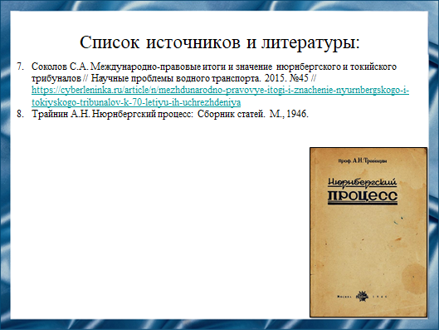

Слайд 18

1. Соколов С.А. Международно-правовые итоги и значение нюрнбергского и токийского трибуналов // Научные проблемы водного транспорта. 2015. №45 // <https://cyberleninka.ru/article/n/mezhdunarodno-pravovye-itogi-i-znachenie-nyurnbergskogo-i-tokiyskogo-tribunalov-k-70-letiyu-ih-uchrezhdeniya>
2. Трайнин А.Н. Нюрнбергский процесс: Сборник статей. М., 1946.

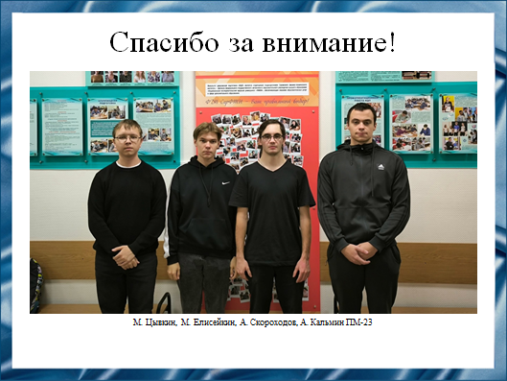

Слайд 19

Спасибо за внимание!

Резюме.

Нюрнбергский процесс стал примером того, как судебная система может быть использована для преследования военных преступлений и защиты прав человека. Он заложил основы для создания Международного уголовного суда и стал прецедентом для многих будущих международных судебных процессов.

Этот исторический судебный процесс не только наказал виновных, но и оставил неизгладимый след в сознании многих людей, напоминая о важности соблюдения прав человека и ненависти к войне и насилию. Нюрнбергский процесс показал, что судебная система может быть мощным инструментом в стремлении к справедливости и миру в мире.